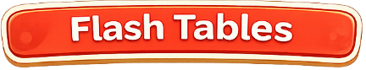
Calcul mental, période 5 : Je m’évalue
Les tables de multiplication
 | Semaine 32 |  |  |  | Semaine 33 |  |  |  | Semaine 34 |  |  |  | Semaine 35 |  |  |  | Semaine 36
20
19
18
17
16
15
14
13
12
11
10
9
8
7
6
5
4
3
2
1
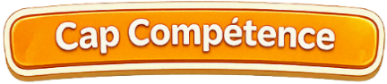
Multiplier par des multiples de 10
 | Semaine 32 |  | Semaine 33 |  | Semaine 34 |  | Semaine 35 |  | Semaine 36
10
9
8
7
6
5
4
3
2
1

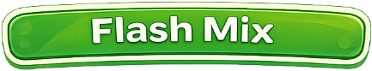
Les automatismes en calcul mental
 | Semaine 32 |  |  |  | Semaine 33 |  |  |  | Semaine 34 |  |  |  | Semaine 35 |  |  |  | Semaine 36
20
19
18
17
16
15
14
13
12
11
10
9
8
7
6
5
4
3
2
1
Parenthèses et distributivité
 | Semaine 32 |  | Semaine 33 |  | Semaine 34 |  | Semaine 35 |  | Semaine 36
10
9
8
7
6
5
4
3
2
1

